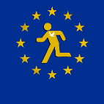
Pressemitteilung März 2019
19 Mai 2019 – 3. Run for Europe mit Europafest
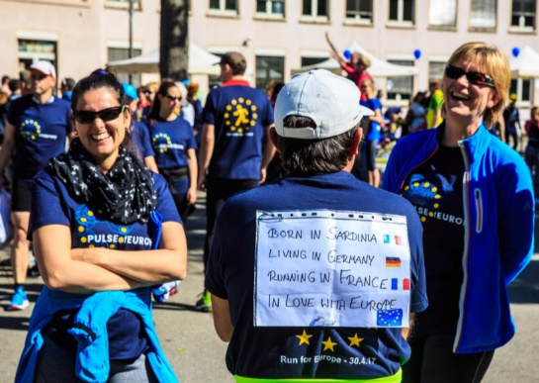
Nach den erfolgreichen Veranstaltungen der Vorjahre veranstaltet der deutsch-französische Verein Run for Europe e.V. auch dieses Jahr wieder einen grenzüberschreitenden Jedermann-Lauf mit Start in Breisach. Neben dem Lauf gibt es noch eine ganztägige Festveranstaltung mit zahlreichen Musikgruppen und Redebeiträgen von namhaften Politikerinnen und Politikern aus Frankreich und Deutschland. Dieses Jahr wird der Lauf eine Woche vor der Europawahl stattfinden.
Das Ziel: Die Vorteile eines gemeinsamen Europas ins Bewusstsein bringen und dafür werben sich für ein gemeinsames Europa einzusetzen.

Wer sind wir ?
Der deutsch-französische Verein wurde 2017 von dem Unternehmer Lionel Macor als Reaktion auf die besorgniserregenden Entwicklungen in Europa gegründet: Brexit, Erfolg der nationalistischen Parteien in Europa sowie das Erstarken populistischer Tendenzen.
Die Mitglieder des Vereins kommen aus der deutsch-französischen Grenzregion von Freiburg bis Mulhouse und sie vereint das Ziel die demokratischen Werte in einem gemeinsamen Europa stärken zu wollen.
Programm:
Die Veranstaltung beginnt mit einem Jedermann-Lauf über 7 km mit Überqueren der Grenze auf der Rheinbrücke ohne Wettkampfcharakter - auch für Walker und Wanderer jeden Alters.
Im Anschluss werden zahlreiche Bands aus Deutschland und Frankreich die Festveranstaltung auf dem Marktplatz in Breisach gestalten und mehreren namhaften Politikern und Politikerinnen aus Frankreich und Deutschland wird die Möglichkeit gegeben ihre Visionen von Europa darzustellen.
11.00 Uhr Start des Laufes vom Marktplatz Breisach
12.00 Uhr: Nach Überqueren der Grenze nach Frankreich Rückkehr der Läufer zum Marktplatz und Beginn der Festveranstaltung mit Musik und Bewirtung.
13.00 Uhr – 16.00 Musik (u.a. Zweierpasch, Voice Event, Bloco unido, Silver Jazz Band) und Redebeiträge von Politikerinnen und Politikern
Sonntag 26 Mai: Europawahl
Dieser Lauf symbolisiert eine der schönsten Errungenschaften Europas: das Überqueren der offenen Grenze zwischen Deutschland und Frankreich auf der Rheinbrücke - zwei befreundete Nationen, die sich vormals im Krieg miteinander befanden.
Mit dem Lauf möchten wir alle Bürgerinnen und Bürger dazu aufrufen sich für ein gemeinsames Europa einzusetzen - am 26. Mai mit der Abgabe ihrer Stimme bei der Europawahl
Pressekontakt :
Run for Europe e.V. - Bernd Engesser - 0049 7661 989600 - bernd@engesser-online.de
https://run-for-europe.eu

